RIWAYAT HIDUP
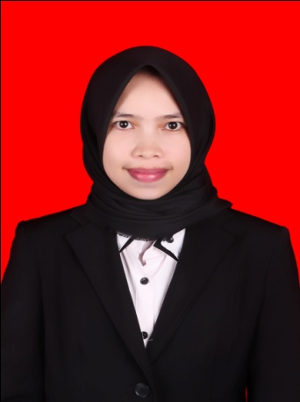
Husniati, lahir di Maros pada tanggal 03 Oktober 1994. Anak bungsu dari 10 bersaudara. Buah hati dari pasangan H. Mustakim dan Hj. Hatma. Peneliti adalah seorang yang beragama islam. Peneliti menempuh pendidikan Sekolah Dasar di SDN 27 Inpres Pepebulaeng pada tahun 2001 dan tamat pada tahun 2006 kemudian di tahun yang sama melanjutkan pendidikan di MTS DDI Cambalagi dan lulus pada tahun 2009. Kemudian di tahun yang sama penulis melanjutkan Pendidikan Sekolah Menegah Atas di MA DDI Cambalagi dan tamat pada tahun 2012. Pada tahun 2012, penulis berhasil lulus melalui melalui jalur undangan Bidikmisi di Universitas Negeri Makassar pada Fakultas Ilmu pendidikan Jurusan Psikologi Pendidikan dan Bimbingan (PPB) dengan Program Studi Bimbingan dan Konseling Strata Satu (S1).

